**«День дублёра»**

**проводился 5.10.2015**

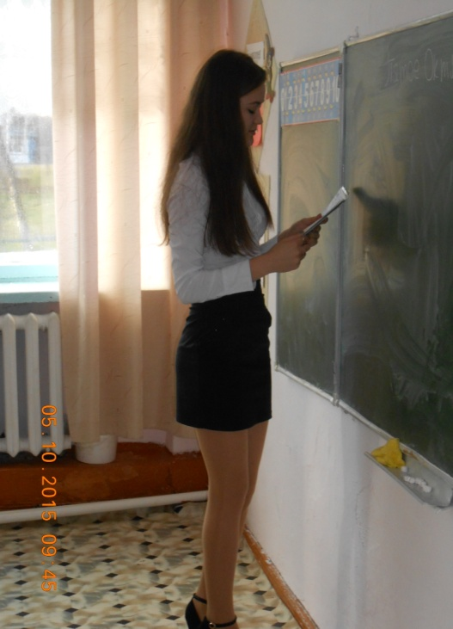

**Ученики выполняли роль педагога.**

